Экологический проект:
«Главное слово зимы».

Исследовательская работа
Воспитателя МДОУ «Светлячок»
Дмитриевой Лилии Минирахмановны

Г. Лянтор
январь 2012

Задачи:
-познакомить с лексическим значением слова снег;
-в процессе исследовательской работы познакомить со свойствами снега;
-вовлечь каждого ребенка в активный познавательный творческий процесс:
-расширить знания об окружающем мире;
- учить применять свои знания в области экологии в условиях исследовательской работы;
- воспитывать у детей интерес к совместной работе;
- воспитывать чувство прекрасного в окружающем мире.

Цели:
- развитие творческих способностей, формирование навыков исследовательской деятельности, отработка умения применять свои знания при создании творческого продукта, умения самостоятельно работать с различными источниками при получении необходимых знаний. Учить делать выводы и умозаключения.

Материалы и оборудование:
Снег, 2 трехлитровые банки, термометр, самодельный фильтр, лопата, фотоаппарат.

Исследовательская работа и разработка проекта длилась в течение одного месяца (декабрь).
Участники: дети подготовительной группы «Рябинка», в возрасте 6-7 лет, и их родители.

Какие же главные слова зимы? Снег, лёд, холод, мороз, пурга… Самым главным словом зимы является слово снег, потому что с него и начинается это время года.
Белый снег пушистый
В воздухе кружится.
И на землю тихо
Падает, ложится.
О зиме можно рассказать очень много. Поэты написали красивые стихи. Художники заменили слова красками. Композиторы написали музыку. Фотографы сделали прекрасные фотографии. Стихи, картины, музыка, фотографии – всё это может создать весёлое зимнее настроение.
Моя исследовательская работа посвящена изучению снега. Из словаря русского языка я узнала лексическое значение слова.
Снег – это осадки, выпадающие в виде кристалликов. Всего у слова 42 однокоренных слова
Снег – это замёрзшая вода, а как мы знаем, лёд бесцветный.
А почему же снег белый?
Причина в том, что каждая снежинка состоит из большого количества ледяных кристалликов. Но они не гладкие, а с гранями. Отражение света от граней этих кристалликов. Но они не гладкие, а с гранями. Отражение света от граней этих кристалликов делает снег белым.
Снег образуется, когда, вода, находящаяся в атмосфере в виде пара, замерзает. Пар замерзает, и получаются чистые прозрачные кристаллы. Движение воздуха заставляет эти кристаллы летать вверх и вниз.
Двигаясь хаотично, кристаллы соединяются друг с другом. Когда кристаллов собирается слишком много, они падают на землю в виде снежинок.
Кристаллы, из которых состоят снежинки, организованы определённым образом. Это шестиконечная звезда. Каждая грань шестиконечной звезды точно похожа на другую.
Хотя все грани одной снежинки похожи друг на друга, едва ли можно встретить две одинаковые снежинки.

Исследование № 1.
Цель: сравнить время таяния рыхлого и утрамбованного снега.
Взяли 2 одинаковые банки. В одну насыпали рыхлого снега, в другую снег постепенно насыпали и утрамбовывали, чтобы как можно больше вошло. Взвесили эти баночки. Какая тяжелее? Конечно та, в которой больше снега. Внесли баночки со снегом в тепло. Продолжали наблюдать. Быстрее всего растаял снег в банке, в которой находился рыхлый снег.
Сделали вывод: быстрее тает рыхлый снег.

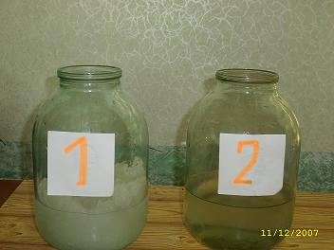

Исследование № 2
Цель: сравнить температуру снега и воды
Набрали в банку снег. Воткнули термометр в снег и наблюдали за движением термометра.
Сначала термометр показывал минус .А когда весь снег растаял термометр показал плюс
Вывод: температура снега ниже нуля, а температура воды выше нуля.
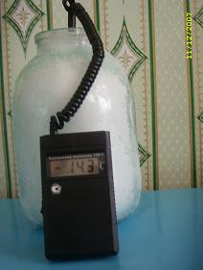

Исследование №3.
Цель: сравнить талую и водопроводную воду по чистоте.
В одну банку набрали водопроводную воду, а во второй банке была уже талая вода. Воду из обоих сосудов пропустили через фильтр.
Вывод: снеговая вода менее прозрачна, чем вода из-под крана.
На фильтре через которую пропускали снеговую воду осталось много грязи. Потому что в воздухе, через который пролетают снежинки по пути к земле, были пылинки частицы копоти. Снег по дороге собрал эти частички – испачкался Поэтому мы рекомендуем: не есть снег!

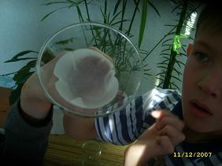

Исследование №4.
Цель: сравнить температуру над снегом и под снегом.
Данное исследование мы проводили на улице. Место выбрали, где снег не слишком утоптан, а летом растёт трава. Сначала воткнули термометр в снег. Температура в снегу отличается от
температуры на ветке дерева.
Вывод под снегом теплее. Разница в градусах очевидна.
Помните ли сказку «В гостях у Дедушки Мороза?»
Там Машенька попала в гости к Морозу. Трудолюбивая девочка Деду Морозу постель стелить помогала: «Отогнула Машенька снеговую перину, а под ней травка зелёная. Машенька так и обмерла.» Так было в сказке. А как на самом деле? Бывает ли живая трава под снегом.
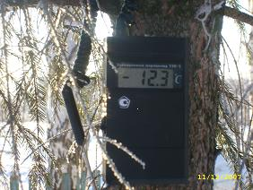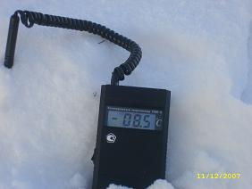

Исследование №5
Цель: узнать, как зимуют растения под снегом.
На участке в детском саду под снегом на грядке раскопали петрушку. Она оказалась вся зелёная. Можно применять для приготовления салата.
Вывод: снег для растений как шуба, спасает от мороза.

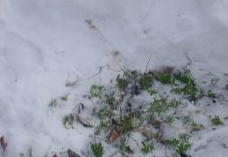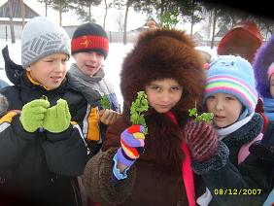

Исследование №6.
Цель: какого же цвета снег глазами художника?
Сфотографировали снег в разное время суток.
Вывод: на восходе солнца – красный.
Днём в солнечный день, снег искрится и блестит. А в тени – голубой
Во время захода – тёмный.
Яркий, разноцветный, сверкающий на солнце снег создаёт настроение веселья и радости.

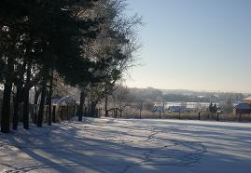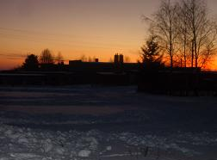
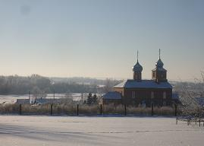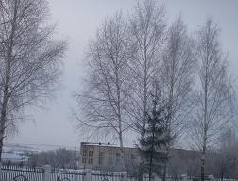

Заключение.
В процессе работы над темой «Главное слово зимы» узнали:
лексическое значение слова снег;
снежинки имеют форму правильного шестигранника;

Убедились:
- рыхлый снег тает быстрее;
- температура снега ниже нуля;
- нельзя есть снег, так как он холодный и нечистый;
- под снегом температура выше, чем над снегом;
- снежный покров служит «шубой» для растений.

Список используемой литературы:
- Бондаренко Т. М. «Экологические занятия с детьми».
- Дыбина О. В., Рахманова Н.П., Щетинина В. В. «Занимательные опыты и эксперименты для дошкольников».
- Воронкевич О.А. Добро пожаловать в экологию

